无锡城市职业技术学院

实 验（实 训）报 告

所属课程名称 云平台构建与运维

班 级 计网2201
学 号 28
姓 名 陈磊
指导教师 徐峰

无锡城市职业技术学院教务处监制

项目名称：kubernetes安装和使用
日期：4.30
一、实验（实训）概述：
【目的及要求】容器集群管理系统

【实验环境】
- 一台或多台机器，操作系统 CentOS7.x-86_x64
- 硬件配置：2GB 或更多 RAM，2 个 CPU 或更多 CPU，硬盘 30GB 或更多
- 集群中所有机器之间网络互通
- 可以访问外网，需要拉取镜像
- 禁止 swap 分区

二、实验（实训）内容：
【实验（实训）过程】（步骤、记录、数据、程序等）
使用控制台的ssh登录上服务器
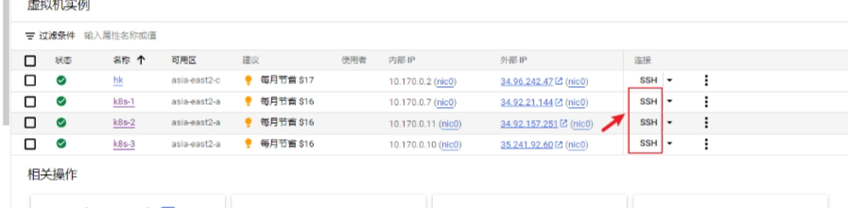
切换至root用户,并修改root账号密码
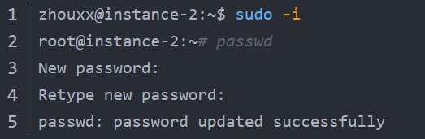
修改配置中如下项为yes
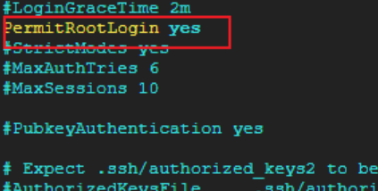

使用xshell或其他工具连接服务器
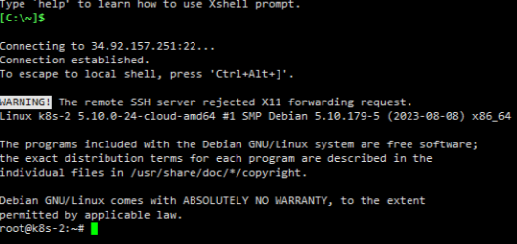

开启撰写栏 设置为全部会话

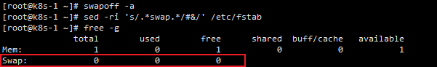
将桥接的 IPv4 流量传递到 iptables 的链
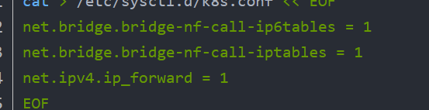
安装 ipvs
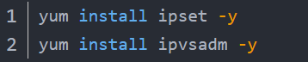
配置 docker 加速
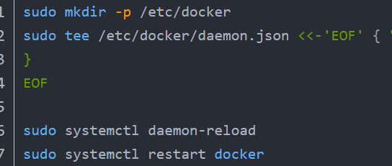
添加阿里云 yum 源
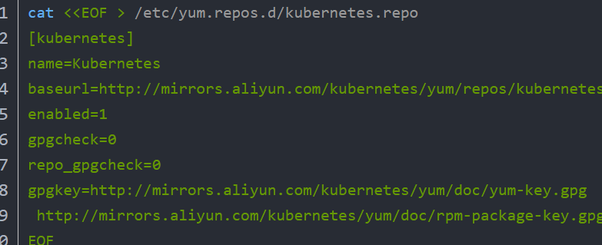

初始化Master
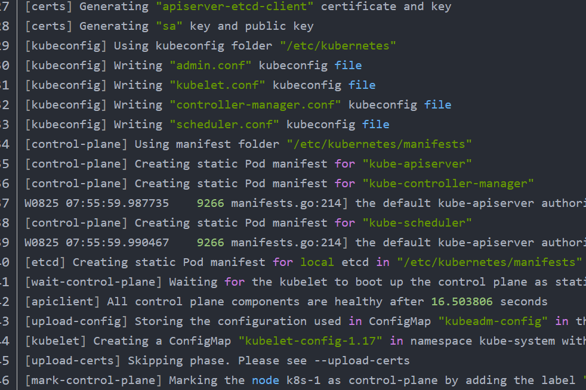

问题排查-1
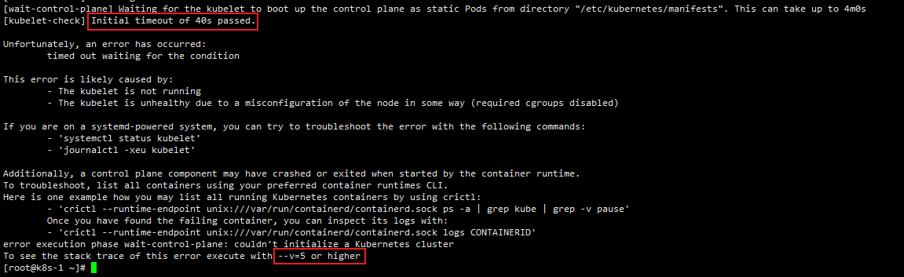
发现问题是端口被占用,就是上一次出错了,但是有些服务起来了,所以再次初始化端口占用,需要reset kubeadm 然后重启kubelet
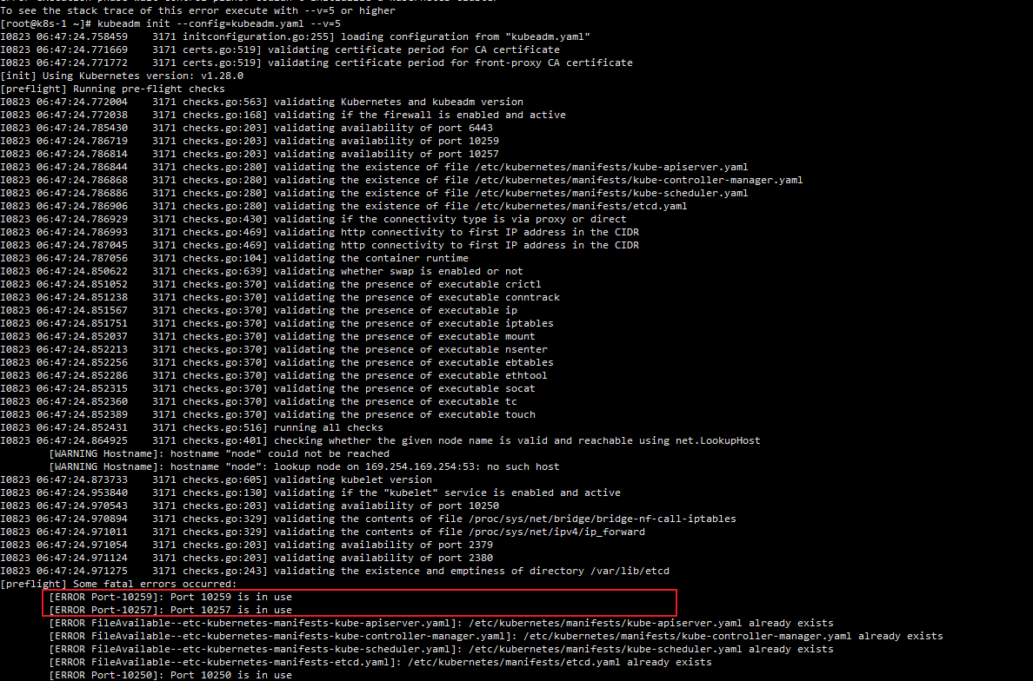

加入集群
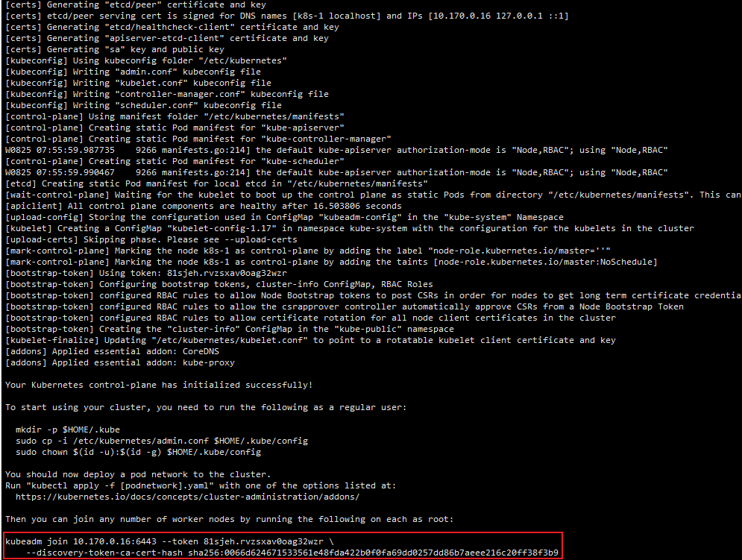
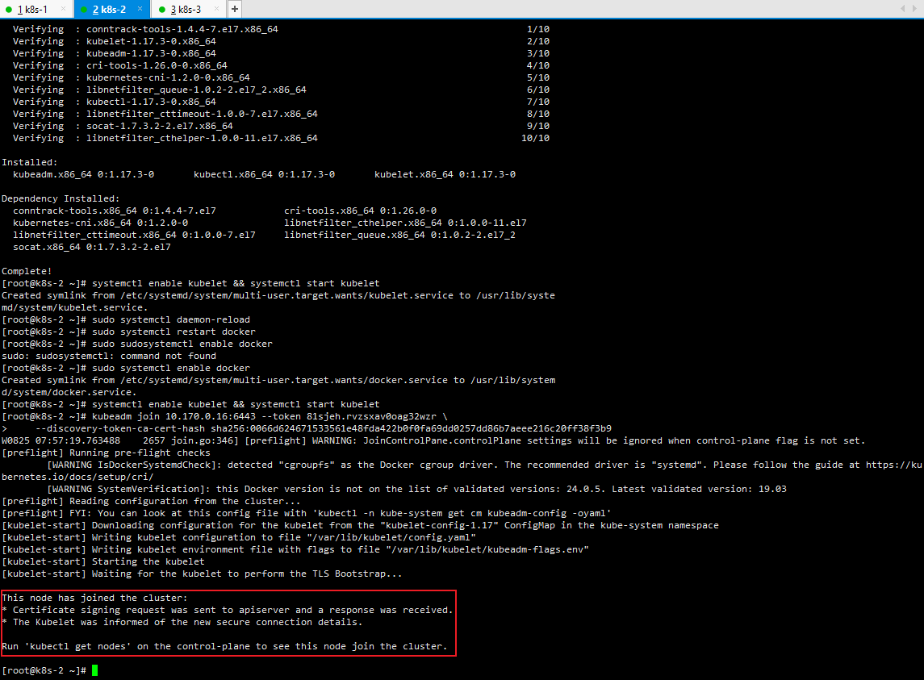

安装 Pod 网络插件（CNI）master节点
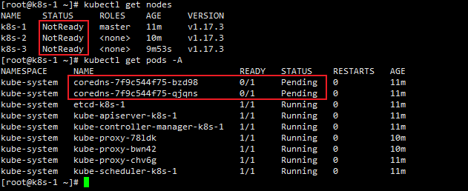
执行完成后等一会所有pod都起来了
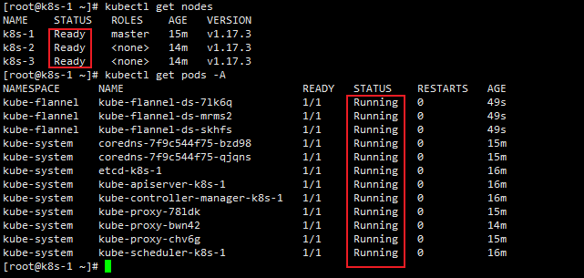
【结论】（结果、分析）成功安装和使用kubernetes

三、指导教师评语及成绩：
评语：

成绩： 指导教师签名：徐峰
批阅日期：2023年 月 日

